附件1：
“2021（第十届）中国国际煤化工发展论坛暨展览会”参会回执
单位名称
姓 名
性 别
职 务
电 话
手 机
电子邮箱
住宿安排 | □单间/□标间 | □单间/□标间 | □单间/□标间 | □单间/□标间
住宿日期 | 入住日期：10月 日至 日（单间、标间640元/间含早）
开票信息
展位预定 | □是/□否
备注
【回执】请于10月17日前回执至邮箱mhgzywyh@126.com，或传真至010-84885724；
【住宿】住房信息务必填写完整，不填的默认不住宿。
【交通】见北京五洲大酒店交通情况及行车路线。
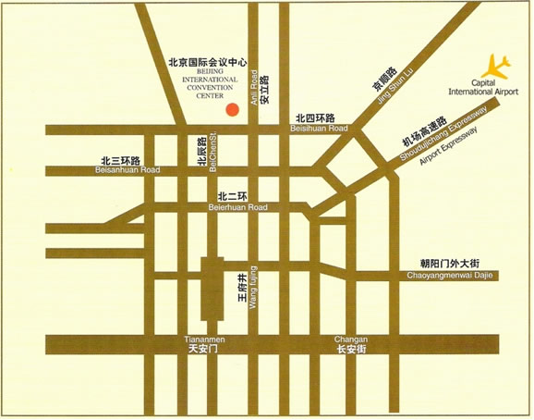
北京五洲大酒店交通情况及行车路线
电话：010-84985588
交通方式 | 抵达位置 | 交通  方式 | 所需  时间  （分钟） | 路 线 | 备注
飞  机 | 首都机场 | 出租车 | 40 | 从首都国际机场向正西方向出发,在航空桥直行进入首都机场高速公路,沿首都机场高速公路行驶15.8公里，在航空桥朝四环路/四惠桥/亚运村方向，进入四环沿四环行驶5.8公里，进入北辰东路，沿北辰东路行驶180米，右转行驶60米，再右转行驶40米，到达北京五洲大酒店。 | 按非早晚  晚交通高  峰时间！
 |  | 地 铁 | 30 | 机场专线（三元桥站下车）——地铁10号线（北土城站下车）——地铁8号线（奥体中心站下车）
 |  | 巴 士 | 40 | 机场巴士5线（亚运村安慧桥站下车）
 |  | 公 交 | 60 | 机场专线（三元桥站下车）——地铁10号线（安贞门站下车）——380路（安慧北桥站下车）
 | 大兴机场 | 地 铁 | 100 | 大兴国际机场线（草桥站下车）——地铁10号线（宋家庄站）——地铁5号线（惠新西街北口站下车）——安慧桥东站乘坐400路外环/613路/407路（亚运村公交站下车）
 |  | 巴 士 | 130 | 大兴机场大巴中关村线（中关村公交站下车），保福寺桥西乘坐613路或400路内环（亚运村公交站下车）
火  车 | 北京北站 | 出租车 | 40 | 从北京北站出发，进入西二环，从积水潭桥进入京藏高速朝北三环马甸桥方向行驶，进入健翔桥，从健翔桥向东行驶进入北辰东路，沿北辰东路行驶180米，右转行驶60米，再右转行驶40米，到达北京五洲大酒店。 | 按非早晚  晚交通高  峰时间！
 |  | 地 铁 | 30 | 地铁2号线（鼓楼大街站）-地铁8号线（奥体中心站下车）
 |  | 公 交 | 50 | 387路（安慧桥北站下车）
 | 北京站 | 出租车 | 40 | 从北京站向正东方向出发，进入东二环，向北行驶进入首都机场高速，在四元桥进入四环，沿四环行驶6.4公里进入北辰东路，沿北辰东路行驶180米，右转行驶60米，再右转行驶40米，到达北京五洲大酒店。
 |  | 地 铁 | 30 | 地铁2号线（鼓楼大街站）-地铁8号线（奥体中心站下车）
 |  | 公交车 | 60 | 特2路（安慧桥北站下车）；  地铁2号线（安定门站下车）—426路（安慧桥北站下车）
 | 北京西站 | 出租车 | 60 | 从北京西站向正北方向出发，进入二环，从积水潭桥进入京藏高速，在健翔桥向东行驶1.2公里进入北辰东路，沿北辰东路行驶180米，右转行驶60米，再右转行驶40米，到达北京五洲大酒店
 |  | 地 铁 | 50 | 地铁9号线（国家图书馆站下车）——地铁6号线（南锣鼓巷站下车）——地铁8号线（奥体中心站下）
 |  | 公交车 | 80 | 387路（安慧桥北站下车）；  9路（正义路站下车）——特11路（安慧桥北站下车）
 | 北京南站 | 出租车 | 60 | 从北京南站向正西方向出发，进入西二环，从积水潭桥进入京藏高速，在健翔桥向东行驶1.2公里进入北辰东路，沿北辰东路行驶180米，右转行驶60米，右转行驶40米，到达北京五洲大酒店
 |  | 地 铁 | 50 | 地铁4号线大兴线（宣武门站下车）——地铁2号线（鼓楼大街站下车）  ——地铁8号线（奥体中心站下车）
 |  | 公交车 | 80 | 地铁4号线大兴线（西四站下车）——124路（安慧桥北站下车）；  地铁4号线大兴线（平安里站下车）——特13路（祁家豁子站下车）  ——658（亚运村站下车）；  地铁4号线大兴线（宣武门站下车）——地铁2号线（安定门站下车）  ——426路（安慧桥北站下车）

